**ชื่อบทความภาษาไทย** >>> TH SarabunPSK ขนาด 18 points ตัวหนา

**Top 1.25” หรือ 3.17 cm**

**Bottom, Left, Right 1” หรือ 2.54 cm**

**Header & Footer 0.5” หรือ 1.27 cm**

(Times New Roman font ขนาด 10 points)

**TITLE IN ENGLISH** >>> TH SarabunPSK ขนาด 18 points ตัวหนา-ตัวพิมพ์ใหญ่

(1 Enter, 18 points)

TH SarabunPSK ขนาด 16 points ตัวหนา >>> **ชื่อ-นามสกุลผู้เขียนบทความ1* และชื่อ-นามสกุลผู้เขียนบทความ2**

**First Author1* and Co-Author2**

(1 Enter, 16 points)

1หน่วยงานต้นสังกัดของผู้เขียน

TH SarabunPSK ขนาด 14 points

2หน่วยงานต้นสังกัดของผู้เขียนร่วม

1Affiliation

2Affiliation

**\*Corresponding Author, E-mail:** อีเมลของผู้ประพันธ์บรรณกิจ (คนที่มี *)

(1 Enter, 16 points)

**บทคัดย่อ** >>> TH SarabunPSK ขนาด 16 points ตัวหนา และ ทุกหัวข้อใหญ่ให้เพิ่มระยะห่างระหว่างบรรทัด (After = 6)

ใช้ font TH SarabunPSK ขนาด 16 points โดยย่อหน้าห่างจากขอบกระดาษด้านซ้าย 1 Tab (0.5” หรือ 1.27 cm) ..................................................................................................................................................... ...........................................................………......................................……………………………………………………………  
...........................................................………......................................……………………………………………………………  
...........................................................………......................................……………………………………………………………  
...........................................................………......................................……………………………………………………………  
……………………………….………………………………………………………………………………………………………….………………

ชิดซ้าย ถ้ามีจำนวนคำยาวมากกว่า 1 บรรทัด

บรรทัดที่ 2 ให้**เยื้องเข้า (Hanging) = 1.65 cm**

(1 Enter, 16 points)

**คำสำคัญ:** ..........(3-5 คำ ใช้ font TH SarabunPSK ขนาด 16 points………………………..…………………………. ..........โดยเคาะ 1 ครั้ง เมื่อมีคำสำคัญมากกว่า 1 คำ)………………….……………………………………………

(1 Enter, 16 points)

**Abstract** >>> TH SarabunPSK ขนาด 16 points ตัวหนา-ตัวพิมพ์ใหญ่ และ เพิ่มระยะห่างระหว่างบรรทัด (After = 6)

(ใช้หลักการเดียวกับการเขียนบทคัดย่อภาษาไทย และต้องมีเนื้อหาสอดคล้องกับบทคัดย่อภาษาไทย) ……………………………………………………………..……………………………………………………………………………………………

...........................................................………......................................……………………………………………………………...........................................................………......................................……………………………………………………………...........................................................………......................................………..……….…………………………………………  
……………………………….………………………………………………………………………………………………………….………………

(1 Enter, 16 points)

**Keywords:** ..........(3-5 คำ ใช้ font TH SarabunPSK ขนาด 16 points เมื่อมี Keyword มากกว่า 1 คำ

ระหว่าง keyword แต่ละคำ ให้คั่นด้วยเครื่องหมาย “,” และเคาะ 1 ครั้ง)………….……..….

(1 Enter, 16 points)

ชิดซ้าย ถ้ามีจำนวนคำยาวมากกว่า 1 บรรทัด

บรรทัดที่ 2 ให้**เยื้องเข้า (Hanging) = 2 cm**

**บทนำ** >>> TH SarabunPSK ขนาด 16 points ตัวหนา และ เพิ่มระยะห่างระหว่างบรรทัด (After = 6)

เนื้อหา ใช้ font TH SarabunPSK ขนาด 16 points โดยบรรทัดแรกของย่อหน้าห่างจากขอบกระดาษด้านซ้าย 1 Tab (0.5” หรือ 1.27 cm)……………………………………………………………………………………………………

การอ้างอิงแบบแทรกในเนื้อหา ให้ใช้ระบบนาม-ปี โดยภาษาไทย ให้ใช้ (ชื่อ-สกุลผู้แต่ง, ปี พ.ศ.)……….

…………………………………………………………………………………………………..………………………………………………………

………………………………………………………………………………………………………………………………………………..…………

………………………….............................................................……….……………………………………………………  
……………………………….………………………………………………………………………………………………………….………………

……………………………….………………………………………………………………………………………………………….………………

……………………………….………………………………………………………………………………………………………….………………

(1 Enter, 16 points)

**เนื้อหา** >>> TH SarabunPSK ขนาด 16 points ตัวหนา และ เพิ่มระยะห่างระหว่างบรรทัด (After = 6)

เนื้อหาใช้ font TH SarabunPSK ขนาด 16 points โดยบรรทัดแรกของย่อหน้าห่างจากขอบกระดาษด้านซ้าย 1 Tab (0.5” หรือ 1.27 cm)……………………………………………………………………………………………………

หากมีหัวข้อใหญ่ในเนื้อหา ให้ใช้ font TH SarabunPSK ขนาด 16 points ตัวหนา โดยบรรทัดแรกของย่อหน้าห่างจากขอบกระดาษด้านซ้าย 1 Tab (0.5” หรือ 1.27 cm)……………………………….……………………

……………………………….………………………………………………………………………………………………………….………………

……………………………….………………………………………………………………………………………………………….………………

……………………………….………………………………………………………………………………………………………….………………

1. **หัวข้อใหญ่** >>> TH SarabunPSK ขนาด 16 points ตัวหนาและ เพิ่มระยะห่างระหว่างบรรทัด (Before = 6)

เนื้อหาใช้ font TH SarabunPSK ขนาด 16 points โดยบรรทัดแรกของย่อหน้าห่างจากขอบกระดาษด้านซ้าย 1 Tab (0.75” หรือ 1.9 cm)…………………………………………………………………………..…….

…………………………………………………..………………………………………………………………………………………………………

…………………………………………………..………………………………………………………………………………………………………

……………………………………………………………………………………………………………………..……………………………………

* 1. **หัวข้อย่อย** >>> TH SarabunPSK ขนาด 16 points ตัวหนา

เนื้อหาใช้ font TH SarabunPSK ขนาด 16 points โดยบรรทัดแรกของย่อหน้าห่างจากขอบกระดาษด้านซ้าย 1 Tab (1” หรือ 2.54 cm)………………………………………….……………………………………….

……………………………………………………………………………………………………………………..……………………………………

……………………………………………………………………………………………………………………..……………………………………

* 1. **หัวข้อย่อย** >>> TH SarabunPSK ขนาด 16 points ตัวหนา

เนื้อหาใช้ font TH SarabunPSK ขนาด 16 points โดยบรรทัดแรกของย่อหน้าห่างจากขอบกระดาษด้านซ้าย 1 Tab (1” หรือ 2.54 cm)………………………………………….……………………………………….

……………………………………………………………………………………………………………………..……………………………………

……………………………………………………………………………………………………………………..……………………………………

……………………………….………………………………………………………………………………………………………….………………

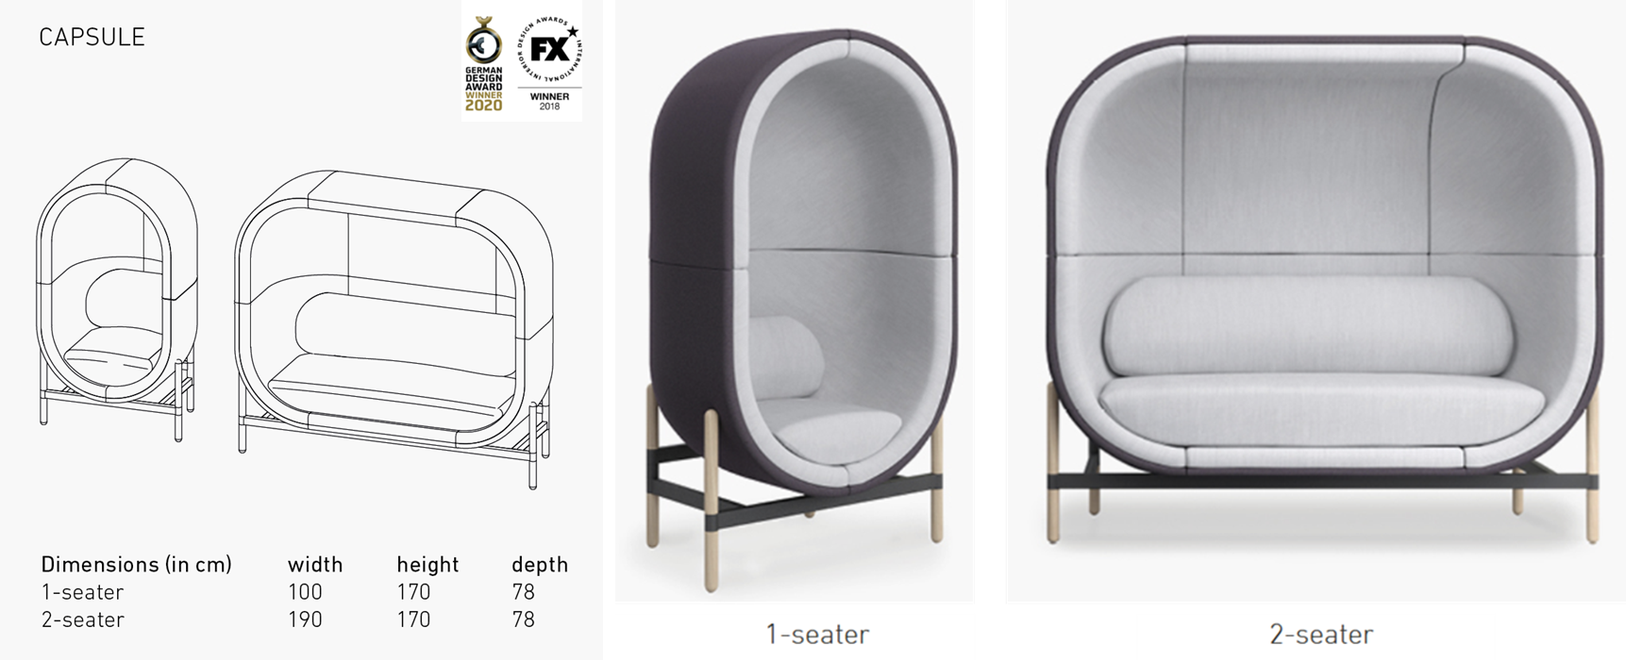

(1 Enter, 16 points)

**ภาพที่ 1:** ชื่อรูปภาพ.........(TH SarabunPSK ขนาด 16 points และ เพิ่มระยะห่างระหว่างบรรทัด (Before = 6)..........

**ที่มา:** (ถ้ามี)………(TH SarabunPSK ขนาด 14 points)…..…….....

**กึ่งกลางหน้า** ถ้ามีจำนวนคำยาวมากกว่า 1 บรรทัด

ให้**เยื้องเข้า (Hanging) = 2 cm**

(1 Enter, 16 points)

**สรุปผล** >>> TH SarabunPSK ขนาด 16 points ตัวหนาและ เพิ่มระยะห่างระหว่างบรรทัด (After = 6)

เนื้อหาใช้ fonr TH SarabunPSK ขนาด 16 points โดยบรรทัดแรกของย่อหน้าห่างจากขอบกระดาษด้านซ้าย 1 Tab (0.5” หรือ 1.27 cm).…………………………………………….………….…………..…………………………….

……………………………….………………………………………………………………………………………………………….………………

……………………………….………………………………………………………………………………………………………….………………

………………………….............................................................……….……………………………………………………  
……………………………….………………………………………………………………………………………………………….………………

……………………………….………………………………………………………………………………………………………….………………

……………………………….………………………………………………………………………………………………………….………………

(1 Enter, 16 points)

**ข้อเสนอแนะ (ถ้ามี)** >>> TH SarabunPSK ขนาด 16 points ตัวหนาและ เพิ่มระยะห่างระหว่างบรรทัด (After = 6)

เนื้อหาใช้ fonr TH SarabunPSK ขนาด 16 points โดยบรรทัดแรกของย่อหน้าห่างจากขอบกระดาษด้านซ้าย 1 Tab (0.5” หรือ 1.27 cm).…………………………………………….………….…………..…………………………….

……………………………….………………………………………………………………………………………………………….……………………………………………….………………………………………………………………………………………………………….………………

……………………………….………………………………………………………………………………………………………….………………

………………………….............................................................……….……………………………………………………  
……………………………….………………………………………………………………………………………………………….………………

……………………………….………………………………………………………………………………………………………….………………

……………………………….………………………………………………………………………………………………………….………………

(1 Enter, 16 points)

**เอกสารอ้างอิง** >>> TH SarabunPSK ขนาด 16 points ตัวหนาและ เพิ่มระยะห่างระหว่างบรรทัด (After = 6)

พิมพ์เอกสารอ้างอิงโดยชิดขอบด้านซ้ายของหน้ากระดาษ ใช้ font TH SarabunPSK ขนาด 16 points ไม่ต้องมีตัวเลขกำกับ แต่ให้เรียงตามลำดับชื่อผู้แต่งตามตัวอักษร เริ่มด้วยภาษาไทย ตามด้วยภาษาอังกฤษ

ในกรณีที่รายละเอียดเอกสารอ้างอิง ยาวเกิน 1 บรรทัด ให้กำหนด Hanging ขนาด 0.5 นิ้ว (1.27 cm) เพื่อให้บรรทัดต่อมาทำการเว้นระยะจากขอบ 0.5” หรือ 1.27 cm

เอกสารอ้างอิงทุกฉบับจะต้องมีการอ้างอิงหรือกล่าวถึงในบทความ โดยการอ้างอิงในบทความใช้ระบบ นาม-ปีตามแบบ APA (7th edition) การอ้างอิงนั้นจะต้องตรงกันทั้งในเนื้อความและท้ายบทความ หมายถึง หากมีในเนื้อหา ท้ายบทความต้องมีเช่นกัน (ถ้าอ้างอิงมีไม่ตรงกันให้ตัดทิ้งไป)

..............................................................................................................................................................................................................................................................................................................................................

..............................................................................................................................................................................................................................................................................................................................................

..............................................................................................................................................................................................................................................................................................................................................

..............................................................................................................................................................................................................................................................................................................................................

..............................................................................................................................................................................................................................................................................................................................................

..............................................................................................................................................................................................................................................................................................................................................

..............................................................................................................................................................................................................................................................................................................................................